Тема: Виды сварочной дуги
Задание: - прочитать текст,
- зарисовать и подписать рисунки 1 и 2,
- выполненную работу сфотографировать и отправить на эл. почту edu.welding.i@gmail.com. С указанием даты, группы и фамилии.

Существуют разные типы сварочных дуг, различающиеся схемой подачи тока и средой, в которой образуются. Наиболее распространенные типы:

Дуга прямого действия.

При этом методе сварочный электрод направляется параллельно поверхности металлической конструкции, а дуга возникает под углом 90° по отношению к электроду и металлу.

Сварочная дуга косвенного действия
Этот тип дуги формируется при использовании двух электродов, которые размещаются под углом от 40 до 60° к поверхности свариваемой детали. Металл сплавляется под воздействием дуги, возникающей между этими электродами.
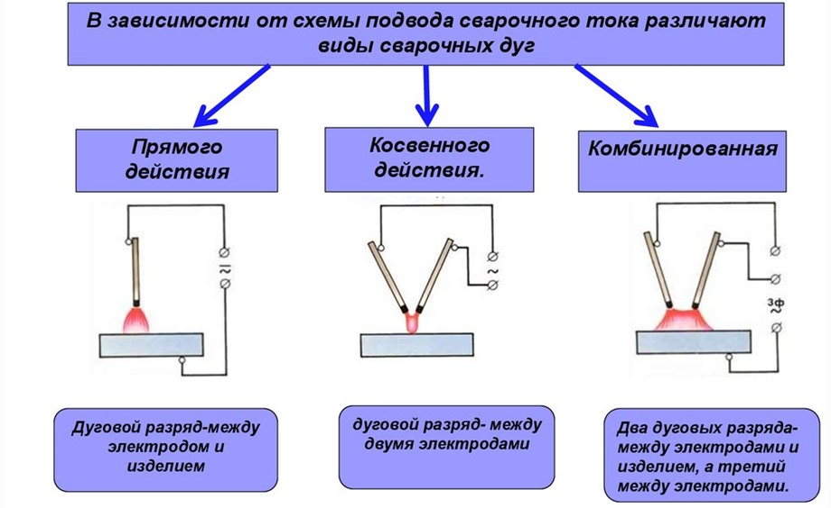
Рис. 1 Виды сварочной дуги.

Также существует классификация сварочных дуг в зависимости от окружающей атмосферы:
Открытый тип
Дуга данного типа горит на воздухе, и вокруг нее образуется газовая фаза, которая содержит пары свариваемого материала, электродов и их покрытий.
Закрытый тип
Горение такой сварочной дуги происходит под слоем флюса. В газовую фазу, образовавшуюся вокруг дуги, включаются пары металла, электрода и флюса.
Дуга с подачей газов
В данном случае в горящую дугу подаются сжатые газы, такие как гелий, аргон, углекислый газ, водород и др. Газ подается с целью предотвратить окисление свариваемого металла, обеспечивая нейтральную или восстановительную среду вокруг дуги. В эту газовую фазу также включаются пары подаваемого газа, металла и электрода.
Сварочные дуги классифицируются по разным параметрам: стационарные и импульсные, различные типы электродов, включая угольные, вольфрамовые и металлические.

Перенос расплавленного металла сварочной дугой

В процессе сварки плавящимся электродом на его конце под действием высокой температуры происходит расплавление металла, образование капли, отрыв этой капли и перенос ее на изделие. В зависимости от размера капель и скорости их образования различают капельный и струйный перенос электродного металла на изделие.
Размеры капель и скорость их образования зависят от вида дуговой сварки, силы тока, длины дуги, диаметра электродов и других факторов.
При ручной дуговой сварке в виде капель переносится примерно 95% электродного металла, остальные 5% составляют брызги металла и пары, значительная часть которых осаждается на изделие.
При дуговой сварке штучными электродами происходит капельный перенос без замыкания каплями дугового промежутка. В этих условиях большая часть капель оказывается заключенными в оболочку из шлака, который
образуется при расплавлении электродного покрытия. Тот же процесс наблюдается при сварке в защитном газе и сварке порошковой проволокой.

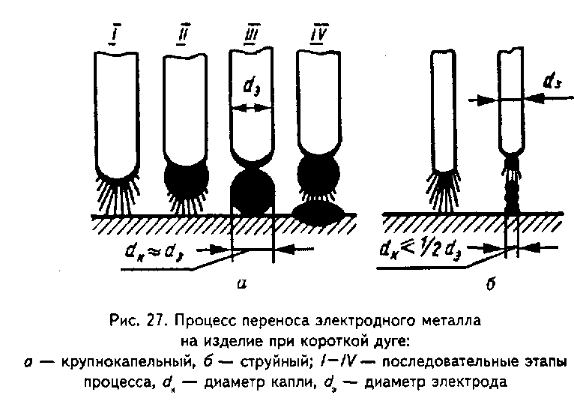
Рис.2 Процесс переноса электродного металла на изделие.
а – крупнокапельный, б - струйный I-IV – последовательные этапы процесса.
d к – диаметр капли, dэ – диаметр электрода.

При струйном переносе электродного металла образуются мелкие капли, которые непрерывно следуют одна за другой, составляя цепочку (струю). Струйный перенос металла возникает при большой плотности тока (например, при сварке проволокой малого диаметра). Так, при полуавтоматической сварке в аргоне проволокой диаметром 1,6 мм струйный перенос металла начинается при токе величиной около 300 А. При сварке на токах, ниже этого значения, наблюдается капельный перенос металла.
Как правило, струйный перенос приводит к уменьшению выгорания легирующих примесей в сварочной проволоке и к повышению чистоты метала шва. Кроме того, скорость расплавления сварочной проволоки увеличивается. Таким образом, струйный перенос металла имеет ряд преимуществ перед капельным переносом.
При сварке штучными электродами струйный перенос электродного металла невозможен из-за невысокой плотности тока на электроде (порядка 10-20 А/мм2).

Рассмотреть картинку

